סטאס | אמא
רק קיוויתי בקטנה שוב לישון בשקט / לא דמיינתי לטפל באמא שאולי גוססת
אומן ההיפ הופ ויוצר הדוקו, סטאס, מוציא ביום הולדתו ה 38 סינגל חדש הנקרא 'אמא'. מעבר לאמירה האוניברסלית לנושא חשיבות תרומת איברים, סטאס כבן יחיד, מציג מהזווית שלו את סיפור השתלת הכבד של אימו. מהתמודדות המשפחתית לאורך אותה תקופה מפחידה, חילופי התפקידים בין הורה לילדו, האי וודאות בין חיים למוות, הקשיים עם הבירוקרטיה והכמיהה לרגע המיוחל של תרומת הכבד ורפואת אימו.
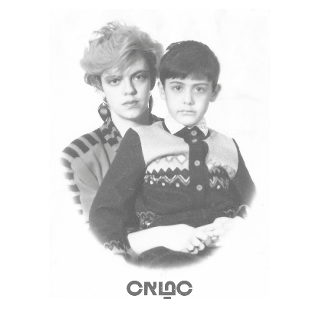
סטאס מספר : "בתחילת סתיו 2011 נאלצתי, לצערי, לעזוב את מה שעשיתי בחיים לאחר שיחת טלפון דחופה מאימי, שאמרה שהיא מרגישה רע וביקשה שאגיע דחוף. במשך שנים אימי סבלה משחמת כבד מסוג C. כולנו ידענו שיגיע היום שבו תהיה החמרה במצבה ותצטרך לעבור השתלה, פשוט לא רצינו להאמין שזה קורה. ממיון לטיפול ולהצגה ברשימת המועמדים להשתלת כבד, המרחק היה של שבועות ספורים. בני משפחתי ואני נרשמנו לרשימת התורמים במסגרת עמותת "אדי" לתרומת איברים, ה-2.5 נקודות האלו שהוספו לנו בדירוג הכללי ברשימת המועמדים להשתלת כבד היו המקור לתקווה גדולה יותר מיכולת שלי לשים זאת במילים. דבר שבדיעבד הציל את חייה".

סטאס שוורצמן, יליד ברה"מ, עלה ארצה בעליית שנות ה-90. בן יחיד לזוג מהנדסים. כיום נשוי + 1 ומתגורר בשרון. עו"ד ומנהל פיתוח עיסקי ביומיום. מתעסק ביצירה ואומנות מ-2006. במהלך 2016 חזר לעשייה מוזיקלית. השיר 'אמא' נולד בשממה המדברית, מתוך מטרה להביא את הסיפור הזה כחלק בלתי נפרד מחייו, ומתאר דרך נבכי התודעה של החוויה הסובייקטיבית את המסע הזה. עם הקושי והתקווה יחד וההבנה החד משמעית שהקרב הזה, הוא שלו ורק שלו לנהל...

הסינגל 'אמא' מלווה בסרט דוקו קצר שצילם בעצמו ובעריכת של ערן פז (זוכה דוקו אביב 2020). בסרט מספרת אימו של סטאס מנקודת מבטה את סיפורם המשותף.
וסטאס מסכם : "סולידריות חברתית בא לידי ביטוי שבאמת יש מה להפסיד, אמא שלי זכתה לחיים חדשים, כי משפחה אחרת איבדה אותם. מעגן החיים עוזב נשמה אחת ובכך מציל נשמות רבות נוספות."

